Họ và tên: Nguyễn Quỳnh Anh

Mã sinh viên: 201200014

Lớp Hệ điều hành N07 K61

Bài Lab Hệ Điều Hành 1

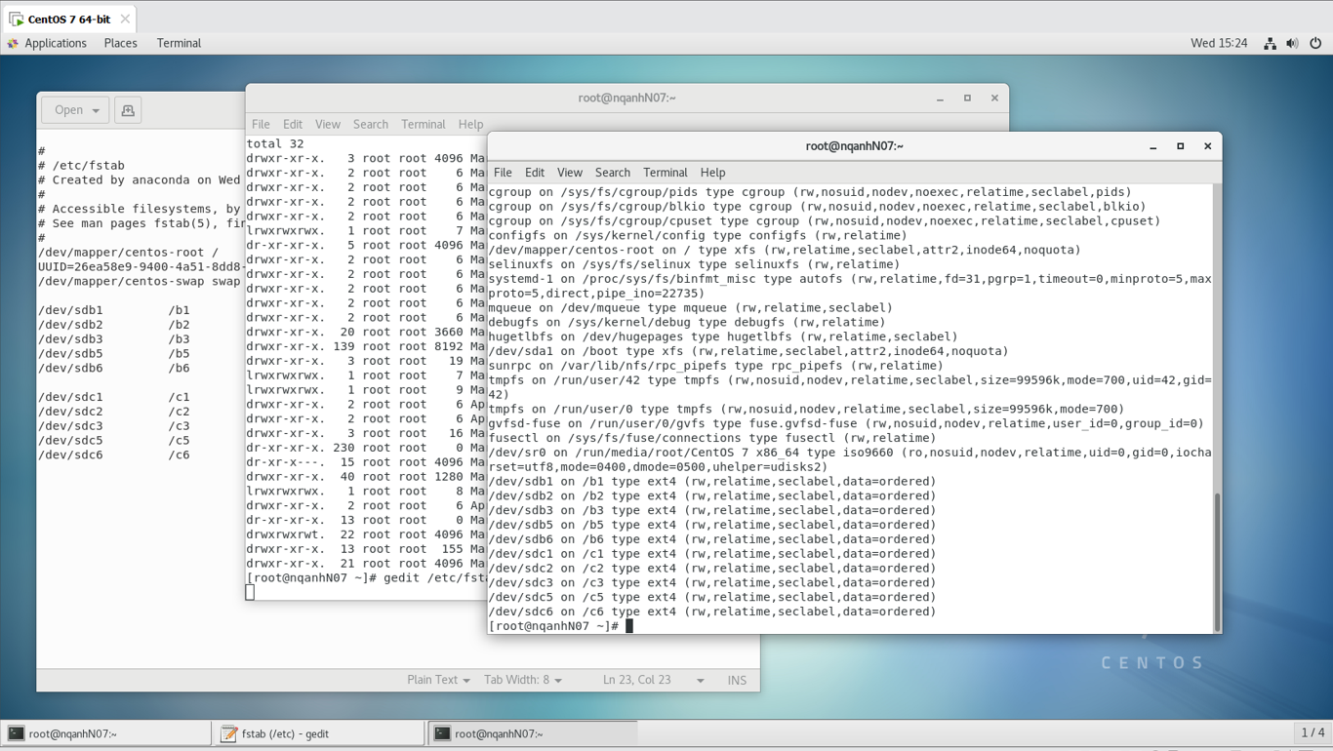

Quản lý đĩa cứng trên Linux

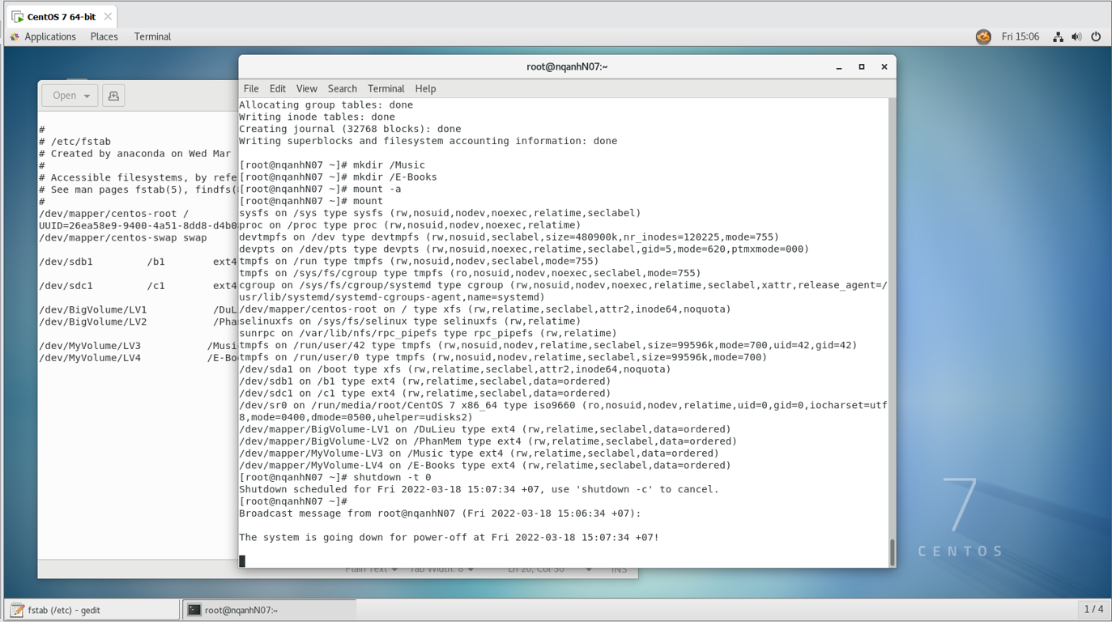

Tạo RAID mềm trong CentOS7

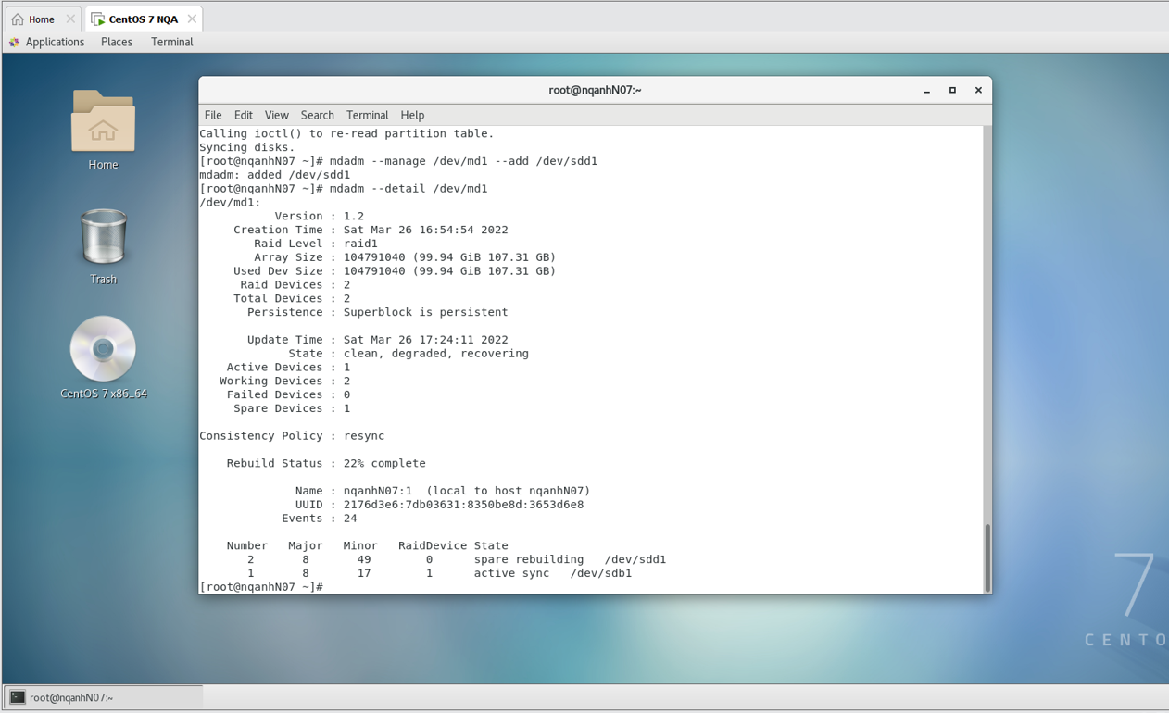

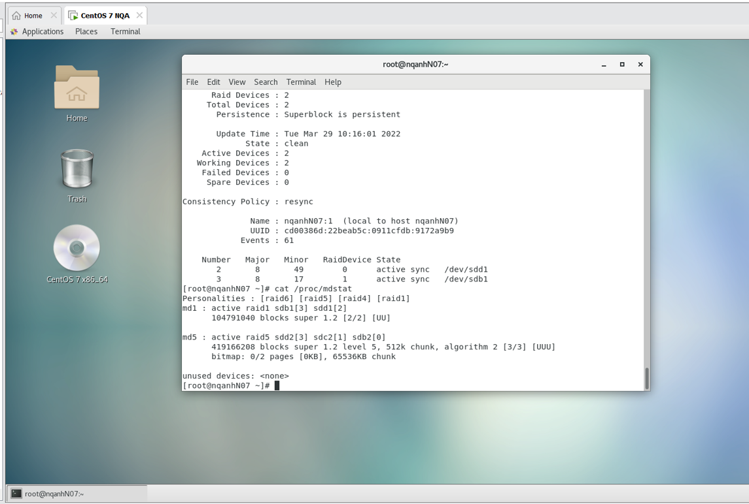

Cấu hình Samba trên CentOS

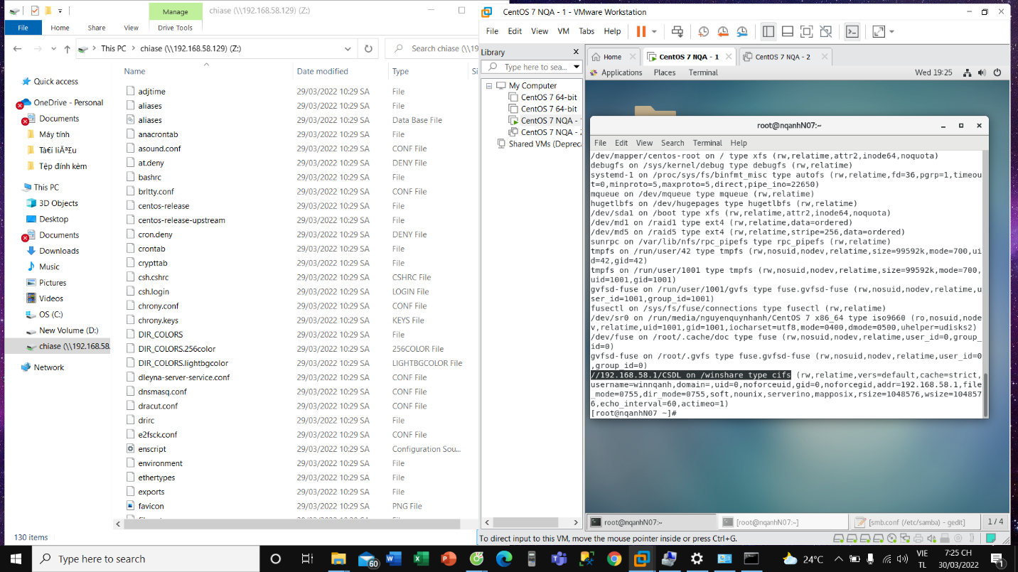

Cấu hình NFS chia sẻ thư mục trong Linux

